信 息 工 程 学 院
《大数据可视化技术》实验报告
学院:信息学院 | 班级:数科2102 |  | 姓名:陈 | 学号:202101 | 成绩:
- 实验题目
使用Python可视化库绘图
- 实验过程及步骤
1. Seaborn库提供多个数据集，选择合适的数据完成以下图形的绘制。
- 使用distplot()函数绘制直方图，并使用sns.color_palette()函数生成离散型色板为图形着色。
import numpy as np
import matplotlib.pyplot as plt
import seaborn as sns

current_palette = sns.color_palette()
plt.show()
sns.set(color_codes=True)
np.random.seed(sum(map(ord, "distributions")))
x = np.random.normal(size=100)
sns.displot(x, kde=False, palette=current_palette)
plt.show()
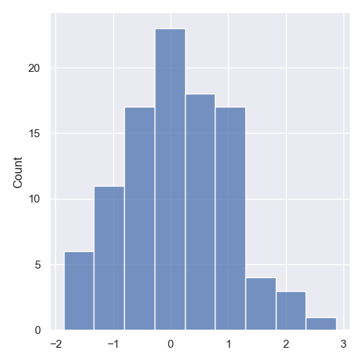
- 使用jointplot()函数绘制散点图，并使用函数sns.set_style()设置背景。
import numpy as np
import pandas as pd
import matplotlib.pyplot as plt
import seaborn as sns

sns.set(color_codes=True)
np.random.seed(sum(map(ord, "distributions")))
mean, cov = [0, 1], [(1, 3.5), (3.5, 1)]
data = np.random.multivariate_normal(mean, cov, 200)
df = pd.DataFrame(data, columns=["x", "y"])
sns.set_style("darkgrid")
sns.jointplot(x="x", y="y", data=df)
plt.show()
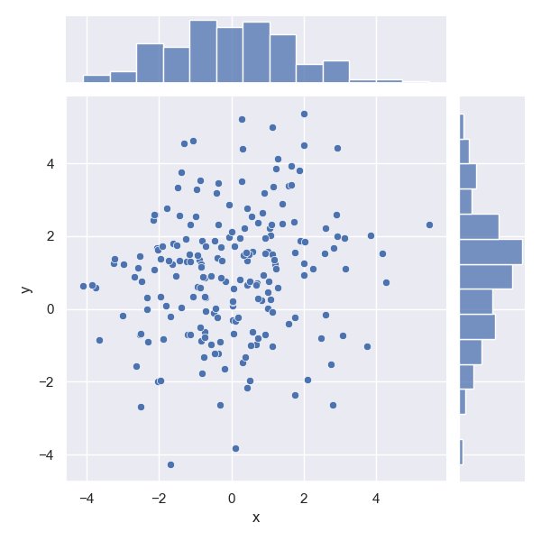
- 使用pairplot()函数绘制散点图和直方图。
import matplotlib.pyplot as plt
import seaborn as sns

iris = sns.load_dataset('iris', cache=True,
data_home='F:\\python\\visibleExp4\\datasets')
sns.pairplot(iris)
plt.show()
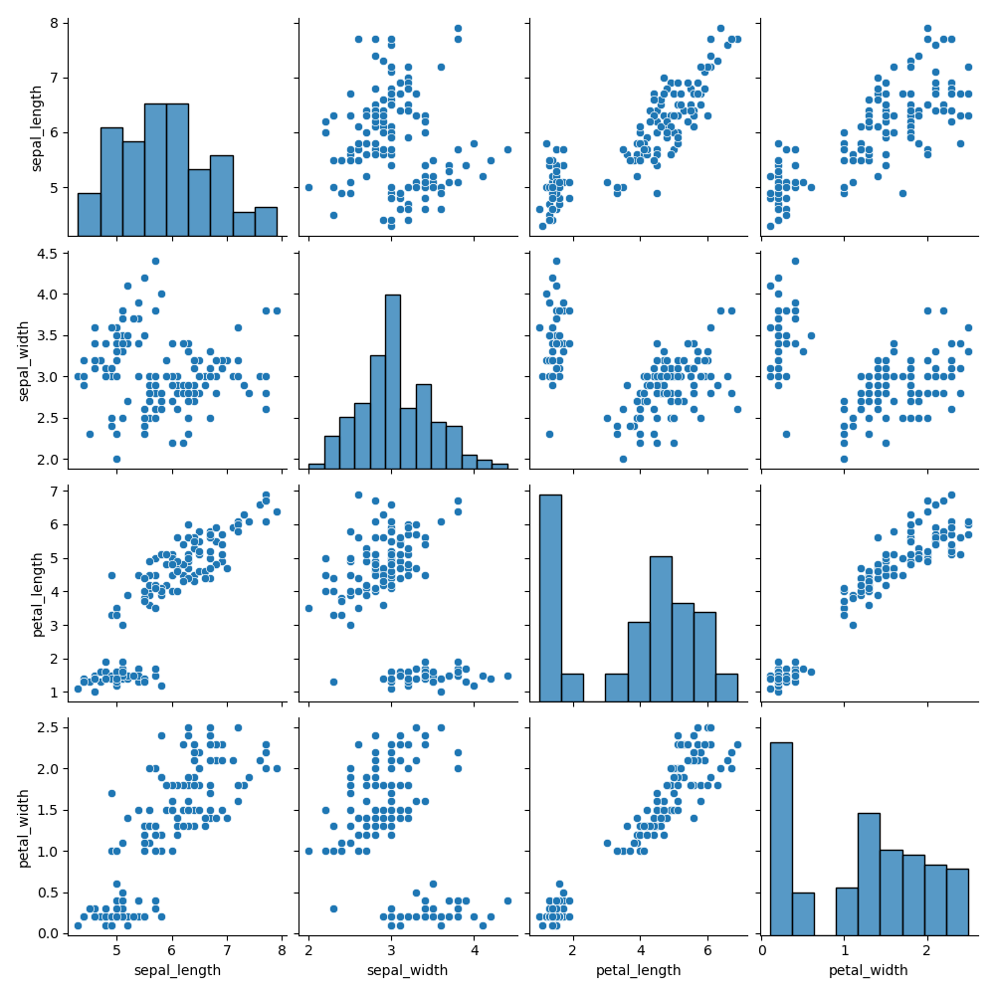
- 绘制散点图，并使用regplot()函数绘制回归关系。
import matplotlib.pyplot as plt
import seaborn as sns

tips = sns.load_dataset("tips", cache=True,
data_home='F:\\python\\visibleExp4\\datasets')
sns.regplot(x="total_bill", y="tip", data=tips)
plt.show()
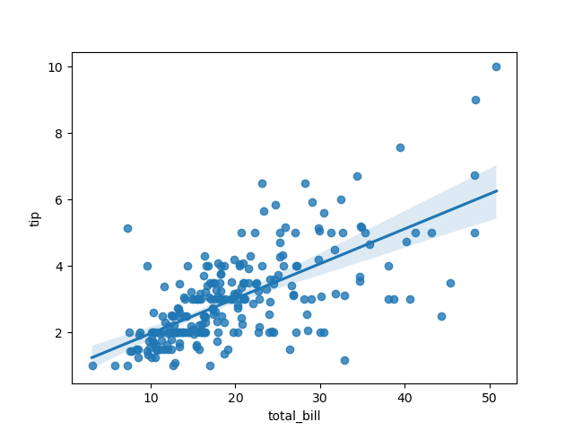

- 使用swarmplot()绘制散点图，并使用hue参数。
import numpy as np
import matplotlib.pyplot as plt
import seaborn as sns

sns.set(style="darkgrid", color_codes=True)
np.random.seed(sum(map(ord, "categorical")))
tips = sns.load_dataset("tips", cache=True,
data_home='F:\\python\\visibleExp4\\datasets')
sns.swarmplot(x="day", y="total_bill", hue="sex", data=tips)
plt.show()
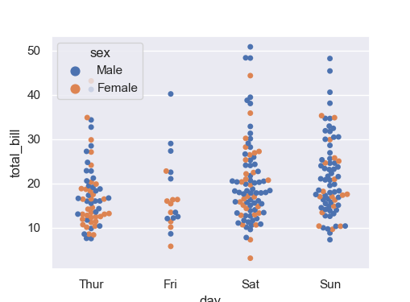
- 使用boxplot()函数绘制箱型图，并使用sns.color_palette()或者light_palette()和dark_palette()函数生成连续型色板为图形着色。
import numpy as np
import matplotlib.pyplot as plt
import seaborn as sns

data = np.random.normal(size=(20, 12))+np.arange(12)/2
sns.boxplot(data=data, palette=sns.color_palette("hls", 12))
plt.show()
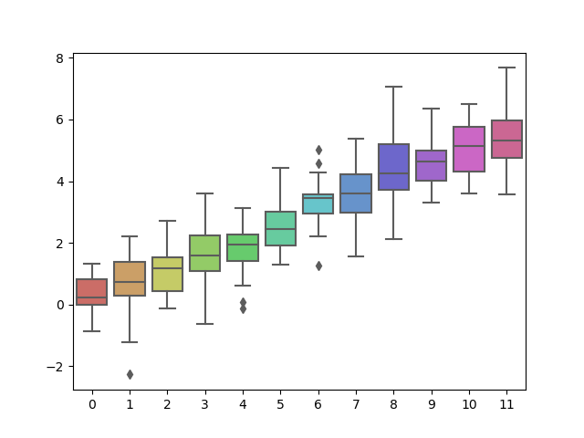
- 使用Facetgrid()函数绘制图形，并使用hue参数。
import numpy as np
import matplotlib.pyplot as plt
import seaborn as sns

sns.set(style="whitegrid", color_codes=True)
np.random.seed(sum(map(ord, "axis_grids")))
tips = sns.load_dataset("tips", cache=True,
data_home='F:\\python\\visibleExp4\\datasets')
pal = dict(Lunch="b", Dinner="r")
g = sns.FacetGrid(tips, hue="time", palette=pal)
g.map(plt.scatter, "total_bill", "tip", s=30, alpha=.7, linewidth=.5,
edgecolor="white")
g.add_legend()
plt.show()
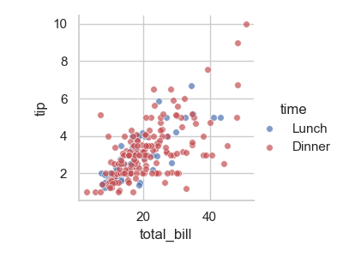
- 使用PairGrid()函数绘制图形，并分别对角线和非对角线上图型类型进行设置。
import matplotlib.pyplot as plt
import seaborn as sns

print(plt.get_backend())
sns.set(style="whitegrid", color_codes=True)
iris = sns.load_dataset("iris", cache=True,
data_home="F:\\python\\visibleExp4\\datasets")
g = sns.PairGrid(iris, hue="species")
g.map_diag(plt.hist)
g.map_offdiag(plt.scatter)
plt.show()
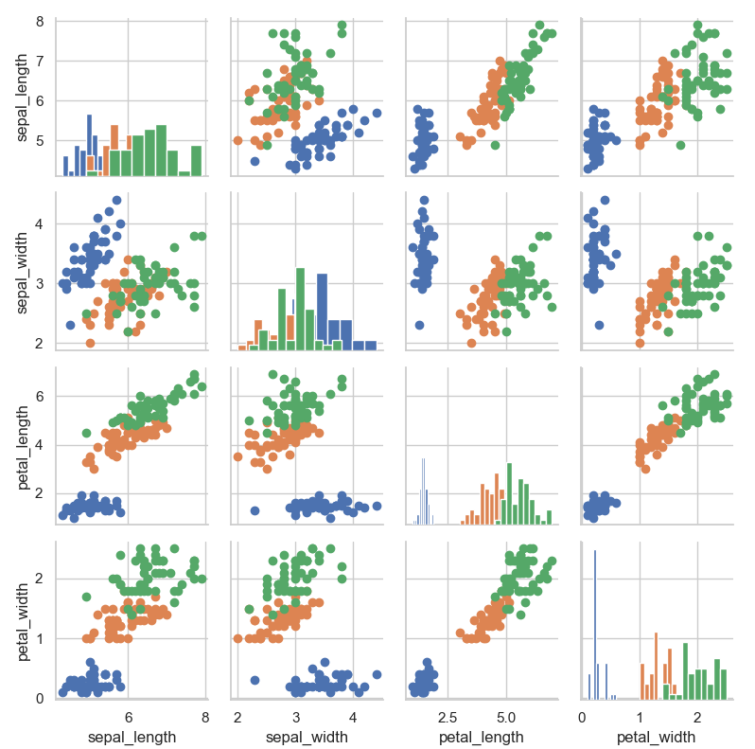
- 使用heatmap()函数绘制热力图。
import matplotlib.pyplot as plt
import seaborn as sns

flights = sns.load_dataset("flights", cache=True,
data_home='F:\\python\\visibleExp4\\datasets')
flights = flights.pivot("month", "year", "passengers")
ax = sns.heatmap(flights)
plt.show()
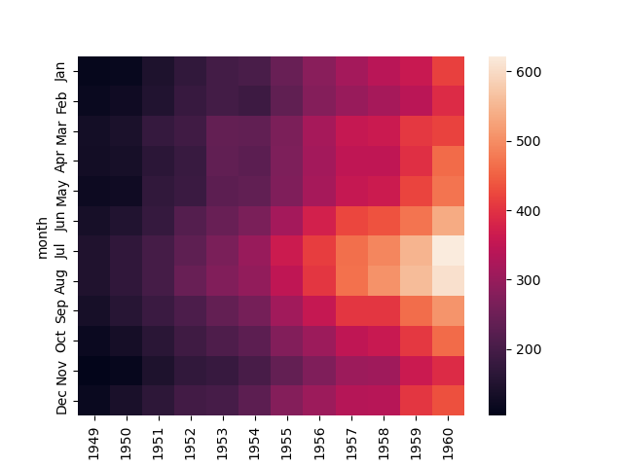
2. 使用Bokeh库绘制曲线图，并体验图形的交互性。
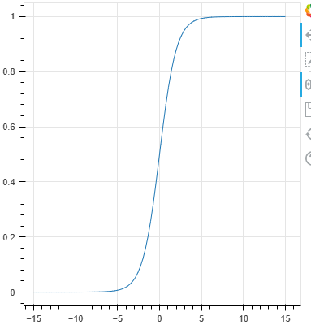
from bokeh.plotting import figure, output_file, show
import numpy as np

def sigmoid(x):
return 1/(1+np.exp(-x))

output_file("sigmoid.html")
x = np.linspace(-15, 15, 100)
y = sigmoid(x)
p = figure(plot_width=400, plot_height=400)
p.line(x, y)
show(p)
- 实验总结
在实验1.1中，distplot函数的形参表中并没有palette这一项，故使用了新版的displot函数，但即使给palette传入调色板后，生成的直方图仍然为蓝色主色调，并没有达到给直方图上色的目的。
在其他的实验中，都较好地呈现了预期的图片效果，使我学习到了更多的数据可视化的方式。

实验报告的内容与格式按任课教师的要求书写。

